Дорогие учащиеся 7 классов! Вот задание на дистанционное обучение. Обратная связь: 89963389489
№ | Дата выполнения | Ссылки на изучение материала | Д/з
1 | 07.02.22 | Тема урока: Преобразование многочлена в квадрат суммы или разности двух выражений  https://youtu.be/U30ZOo7Txeo  https://youtu.be/4rm7PPbebNA | № 627, 629
2 | 08.02.22 | Тема: Тема: Преобразование многочлена в квадрат суммы или разности двух выражений  https://youtu.be/4rm7PPbebNA | № 631, 635
3 | 10.02.22 | Тема: Преобразование многочлена в квадрат суммы или разности двух выражений | №№640, 641
4 | 11.02.22 | Тема: Преобразование многочлена в квадрат суммы или разности двух выражений | Выполнить сам.работу
 | Геометрия
5 | 09.02.22 | Решение задач по теме «Параллельные прямые»  https://youtu.be/Mnn6N8eTngk | Разобрать решение задач на видео и записать все в тетрадь
6 | 10.02.22 | Решение задач по теме «Параллельные прямые»  1.  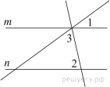Прямые m и n параллельны. Найдите ∠3, если ∠1 = 6°, ∠2 = 101°. Ответ дайте в градусах.  2.  Прямые m и n параллельны. Найдите ∠3, если ∠1= 38°, ∠2 = 76°. Ответ дайте в градусах.  3.  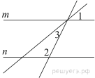  Прямые m и n параллельны. Найдите ∠3, если ∠1 = 54°, ∠2 = 100°. Ответ дайте в градусах.  4.  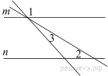  Прямые m и n параллельны. Найдите ∠3, если ∠1 = 133°, ∠2 = 43°. Ответ дайте в градусах.  5.  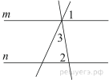  Прямые m и n параллельны. Найдите ∠3, если ∠1 = 66°, ∠2 = 88°. Ответ дайте в градусах. | Выполнить сам.работу

